

**OCTAVA CONSULTA – COLOREADO DE GRAFOS**

**Presentado a:**

Julio Cesar Florez Baez

**Presentado por:**

Johan Esteban Castaño Martinez - 20191020029

Jhony Alejandro Caro Umbariba - 20191020055

Samuel Andrés Romero Bueno - 20191020127

Grupo 1

Facultad de Ingeniería.

Ciencias de la Computación II.

06 de noviembre de 2022.

**INDICE**

**1.** **Suma o producto umbral de dos grafos:** 3

**2.** **Union de dos grafos:** 5

**3.** **Grafo intersección:** 6

**4.** **Suma anillo:** 9

**5.** **Grafo complementario:** 10

**6.** **Grafo autocomplementario:** 11

**7.** **Producto tensorial:** 13

**8.** **Producto carteciano:** 14

**9.** **Composición de dos grafos:** 15

1. **Coloreado de grafos:**
   1. Primera definición:

En este capítulo mostraremos la coloración en vértices de un grafo. Para ello dispondremos de una paleta de colores S = {a, b, c, ...}, a cuyos elementos nos referiremos como colores. Habitualmente nos referiremos a los colores como números naturales {1, 2, 3, . . .}.

* 1. Segunda definición:
  2. Tercera definición:

El coloreo, coloración o coloreado de grafos es uno de los problemas más interesantes de la [teoría de grafos](http://es.wikipedia.org/wiki/Teor%C3%ADa_de_grafos). El objetivo de este problema consiste en asignar distintos colores (o números enteros) a los vértices de un grafo, de manera que ningún par de vértices adyacentes compartan el mismo color (o número). El problema puede plantearse también para aristas o para caras de la inmersión plana de un grafo, siendo el desarrollo muy similar al coloreo de vértices.[1]

1. **Coloración en vértices:**
   1. Primera definición:

Sea G un grafo y S una paleta de colores. Una coloración en vértices de G con los colores de S es una correspondencia tal que a cada uno de los vértices de G se le asigna un color de S de manera que dos vértices adyacentes no pueden recibir el mismo color.

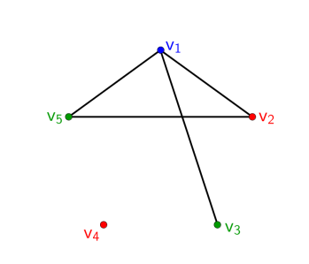

Imagen 1 “Coloracion en vertices” tomado de Coloracion en grafos.

* 1. Segunda definición:
  2. Tercera definición:

Dado un grafo $G=(V,A)$, se llama vértice-coloración de G a toda función $c:V →N$, que verifique $C\left(u\right) ≠ C\left(v\right)$ si $\left\{u, v\right\}∈A$ tiene algún vértice en común.

[2]

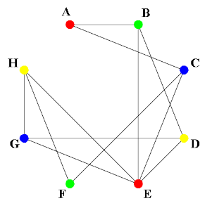

Imagen 3 “Coloracion en vertices” tomado de Coloracion

1. **Coloración en aristas:**
   1. Primera definición:

Una coloración en aristas de un grafo G es una correspondencia tal que a cada arista de G se le asocia un color de manera que dos aristas incidentes en un mismo vértice no pueden tener el mismo color. Una coloración en aristas de un grafo G que usa k colores se llama k-coloración en aristas de G.

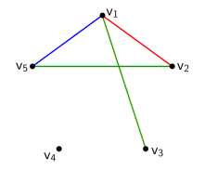

Imagen 4 “Coloracion en aristas” tomado de Coloracion en grafos.

* 1. Segunda definición:
  2. Tercera definición:

Dado un grafo $G=(V,A)$, se llama arista-coloración de G a toda función $c_{a}:A →N$, que verifique $c_{a}\left(a\right) ≠ c_{a}\left(a'\right)$ si $a, a^{'}∈ A$ tiene algún vértice en común.

$$c_{a}\left(a\right)=1, c_{a}\left(a^{'}\right)=2, … → Colores$$

$\left|c_{a}(A)\right|=K → k-arista-coloración$

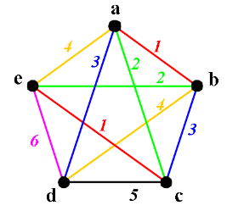

Imagen 6 “Coloracion en aristas” tomado de Coloracion

1. **Número cromático:**
   1. Primera definición:

El número cromático de un grafo G se define como el mínimo valor k ∈ N tal que G es k-coloreable y se denota por X(G). Si k = X(G) se dice que el grafo G es k-cromático.

* 1. Segunda definición:
  2. Tercera definición:

Un grafo se denomina k-coloreado si puede colorearse con k colores distintos. Es decir, si existe una asignación de k colores diferentes que permitan un coloreo válido de un grafo G. Se llama coloreo válido al que cumple la propiedad de no asignar el mismo color a un par de vértices adyacentes.

El número cromático de un grafo es el menor número natural k entre todos los valores posibles que permiten k-colorear un grafo. Se denomina a este valor Χ(G).[3]

1. **Propiedades de coloreado de vértices:**
   1. **Primera proposición:**
      1. Primera definición:

Sea G un grafo con n vértices. Si G es k-coloreable, entonces G también es

K’-coloreable para todo k’ ∈ N tal que k < ‘k.

Ejemplo:

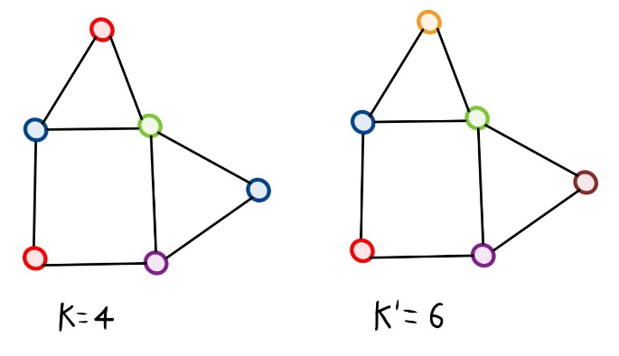

Imagen 7 “Propiedades de coloreado de grafos en vertices”.

* + 1. Segunda definición:
    2. Tercera definición:
  1. **Segunda Proposición:**
     1. Primera definición:

Sea G un grafo que tiene r componentes conexas G1, G2, …, Gr cuyos números cromáticos son X(G1), X(G2), …, X(Gr) respectivamente. Entonces el número cromático de G es:

$$X\left(G\right)= \max_{1<i<r}{X(G_{i})}$$

Ejemplo:

Se evidencia un grafo con tres componentes donde el número cromático seria el del mayor, es decir, tres colores.

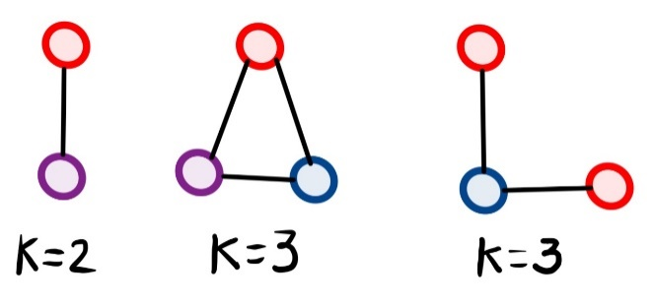

Imagen 10 “Propiedades de coloreado de grafos en vertices”.

* + 1. Segunda definición:
    2. Tercera definición:
  1. **Tercera Proposición:**
     1. Primera definición:

Un grafo G tiene número cromático dos si y sólo si tiene aristas y es un grafo bipartito. si G es un grafo bipartito con aristas y V su conjunto de vértices, es claro que no se puede colorear con un único color. Por otro lado, sean V1 y V2 los conjuntos de la partición de V. Asignamos el color 1 a todos los vértices del conjunto V1 y el color 2 a todos los del conjunto V2.

Ejemplo:

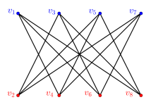

Imagen 13 “Propiedades de coloreado de grafos en vertices” tomado de Coloración en grafos.

* + 1. Segunda definición:
    2. Tercera definición:

1. **Propiedades de coloreado de aristas:**
   1. **Primera Proposición:**
      1. Primera definición:

Sea G un grafo bipartito y ∆ su grado máximo. Entonces, X’(G) = ∆.

Ejemplo:

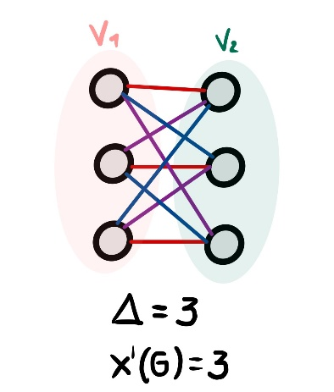

Imagen 16 “Propiedades de coloreado de grafos en aristas”.

* + 1. Segunda definición:
    2. Tercera definición:

1. **Polinomio cromático:**
   1. Primera definición:

Dado un grafo G y un entero k mayor o igual que uno se define

$$P_{G}\left(k\right)=\#\{coloraciones distintas de G usando los colores de la colección \{1, ..., k\}\}$$

teniendo en cuenta que no es necesario usarlos todos y que dos coloraciones c1, c2 son distintas si existe un vértice v tal que $c1\left(v\right)≠ c2(v)$.

Ejemplo:

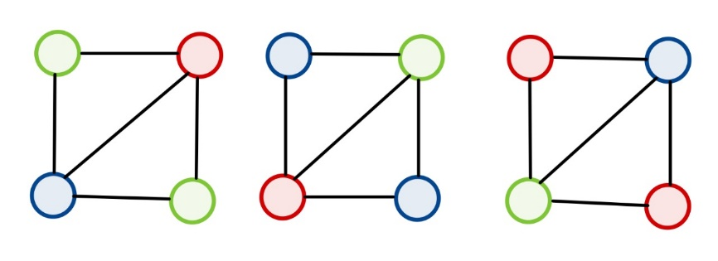

Imagen 19 “Ejemplo de polinomio cromático”.

* 1. Segunda definición:
  2. Tercera definición:

El [polinomio cromático de un grafo](http://bit.ly/1cYLqmD) calcula el número de maneras en las cuales puede ser coloreado el grafo usando un número de colores dado, de forma que dos vértices adyacentes no tengan el mismo color.

En el caso del grafo completo de n vértices, su polinomio cromático es:

[4]

1. **Particionamiento cromático:**
   1. Primera definición:
   2. Segunda definición:
   3. Tercera definición:
2. **Clase Cromática:**
   1. Primera definición:
   2. Segunda definición:
   3. Tercera definición:
3. **Conjunto independiente:**
   1. Primera definición:
   2. Segunda definición:
   3. Tercera definición:

Un conjunto independiente , conjunto estable , coclique o anticlique es un conjunto de [vértices](https://hmong.es/wiki/Vertex_(graph_theory)) en un [grafo](https://hmong.es/wiki/Graph_(discrete_mathematics)) tal que ninguno de sus vértices es adyacente a otro. [5]

1. **Máxima independiente:**
   1. Primera definición:
   2. Segunda definición:
   3. Tercera definición:

Es un conjunto independiente tal que al agregar un vértice más, deja de ser independiente.[6]

1. **Número de independencia:**
   1. Primera definición:
   2. Segunda definición:
   3. Tercera definición:

El número de independencia de un grafo G es la cardinalidad máxima de un conjunto independiente de vértices en G.[7]

1. **Conjunto Máximo y maxial en vértices y aristas:**
   1. Primera definición:
   2. Segunda definición:
   3. Tercera definición:

Se dice que un miembro de una colección de conjuntos es maxial si no puede ampliarse a otro miembro mediante la adición de cualquier elemento.

Los conjuntos máximos son importantes en la teoría de grafos, ya que muchos algoritmos de teoría de grafos sólo requieren conjuntos máximos de colecciones de aristas y vértices, y el número de conjuntos máximos suele ser mucho menor que el número total de conjuntos de un grafo.[8]

**Bibliografía**

1. Alonso, J. A. (17 de 06 de 2015). Polinomio cromático de un grafo. Obtenido de EXERCITIUM: https://www.glc.us.es/~jalonso/exercitium/polinomio-cromatico-de-un-grafo/
2. Mendez, H. (08 de 02 de 2010). Coloración de Grafos. Obtenido de Teoria de Grafos Ing Sistemas: https://sites.google.com/site/teoriadegrafosingenieriaen/unidad-iv-coloracion-de-grafos
3. UNEFA. (2010). Coloracion de Grafos. Obtenido de Teoria de Grafos Ing Sistemas: https://sites.google.com/site/teoriadegrafosingenieriaen/unidad-iv-coloracion-de-grafos
4. Pascual, L. A. (16 de 04 de 2016). Conjunto independiente máximo. Obtenido de Slideshare:https://es.slideshare.net/luisalfredomoctezumapascual/conjunto-independiente-mximo
5. [Weisstein, Eric W.](https://mathworld.wolfram.com/about/author.html) "Maximal Set." From [MathWorld](https://mathworld.wolfram.com/)--A Wolfram Web Resource. <https://mathworld.wolfram.com/MaximalSet.html>.
6. Murga Díaz, R. (2013) “Coloración en grafos” Universidad de Cantabria, Facultad de ciencias.

1. (UNEFA. Coloración de Grafos. 2010)
2. (Horacio M. Coloración de Grafos. 2010)
3. (UNEFA. Coloración de Grafos. 2010)
4. (Alonso A. Polinomio cromático de un grafo. 2015)
5. (Alfredo M. Conjunto independiente máximo. 2016)
6. (Alfredo M. Conjunto independiente máximo. 2016)
7. # (Nafer R. Bounds on the independence number of a graph in terms of order, size and maximum degree. 2016)

  
8. (Eric W. Maximal Set)